Международный день пожилых людей
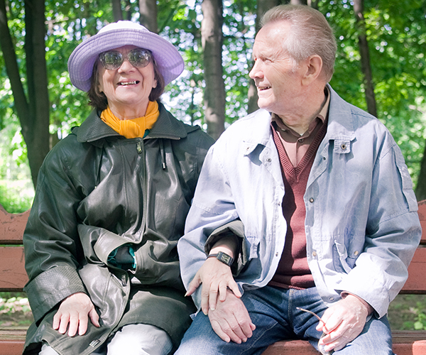1 октября во многих странах мира отмечается Международный день пожилых людей. Пенсионный фонд России выступает одним из главных государственных институтов страны для пожилых граждан, обеспечивая им различные виды пенсионных и социальных выплат. Более 43 миллионов россиян получают сегодня пенсии ПФР по обязательному пенсионному страхованию и государственному пенсионному обеспечению. Общий размер выплат пенсионерам превышает 8 триллионов рублей в год.
Наряду с пенсиями ПФР предоставляет пожилым гражданам меры государственной поддержки в виде социальных выплат. Их получают ветераны и участники Великой Отечественной войны, инвалиды, герои войны и труда, их семьи.
Чтобы граждане пожилого возраста могли своевременно назначать положенные им выплаты и без лишних сложностей получать их, Пенсионный фонд ежегодно стремится улучшать качество обслуживания, переводит наиболее востребованные услуги в электронный формат и предоставляет услуги через многофункциональные центры.
В течение 17 лет Пенсионный фонд участвует в социальных программах по улучшению качества жизни неработающих пенсионеров и развитию социальной сферы обслуживания людей старшего возраста по всей стране. На средства ПФР ежегодно строятся медицинские учреждения, дома для пожилых и инвалидов, центры реабилитации, а также оказывается адресная помощь пенсионерам, включая единовременные денежные выплаты ко Дню пожилых людей.
Все виды пенсионного и социального обеспечения, выплачиваемые ПФР, направлены на то, чтобы каждый пенсионер мог продолжать полноценную жизнь после выхода на заслуженный отдых. Пожилой возраст не должен становиться препятствием в жизни, а наоборот, открывать новые возможности.
Отмечаемый День пожилых людей служит не только хорошим поводом проявить внимание к близким людям старшего поколения, но и напоминанием о том, насколько важно вовремя и правильно формировать свою пенсию.

